ПАМЯТКА

В СЛУЧАЕ ОБНАРУЖЕНИЯ БЕСПИЛОТНИКОВ

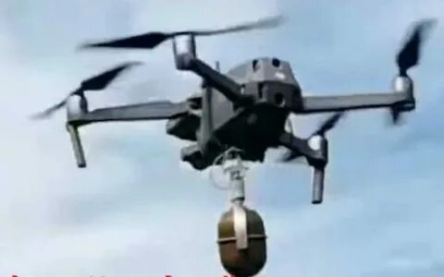
Беспилотное воздушное судно (далее - БВС) - воздушное судно, управляемое, контролируемое в полете пилотом, находящимся вне борта такого воздушного судна (внешний пилот).
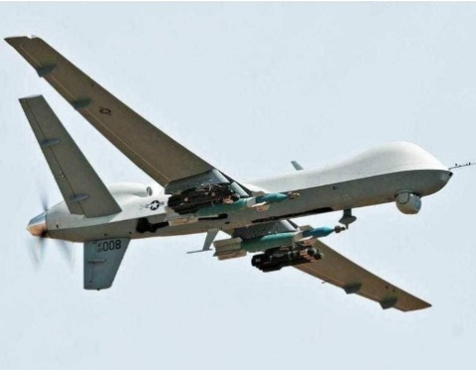
Ударное БВС представляет собой малое воздушное средство, несущее на себе боевой заряд. Ударное БВС атакует либо как дрон-камикадзе, врезаясь в цель, либо сбрасывает на объект боезаряд.
Учитывая возможность совершения террористических актов с использованием БВС, необходимо соблюдать следующие правила:

Если вы увидели БВС в воздухе:

1. Быстро покиньте опасную зону - отойдите на расстояние не менее 100 м за ближайшее здание или деревья, предупредите о возможной опасности других людей.
2. Зафиксируйте точное время обнаружения, местонахождение и примерное направление полета (сторона света или ориентир).
3. Оперативно сообщите информацию о БВС по телефону 112.

Если вы обнаружили упавшее БВС:

1. Не приближайтесь к нему и не прикасайтесь к элементам устройства.
2. Постарайтесь вывести других людей на безопасное расстояние, предупредить о возможной опасности окружающих.
3. Немедленно сообщить о находке по телефону 112.
4. Дождитесь прибытия экстренных служб на безопасном расстоянии.

Запрещается:

1. Находиться в прямой видимости БВС и пытаться сбить его подручными предметами и иными средствами поражения.
2. Пользоваться вблизи БВС радиоаппаратурой, мобильными телефонами, устройствами GPS.

